Bilder-Tabu

Was wir sehen: Was der Computer sieht:

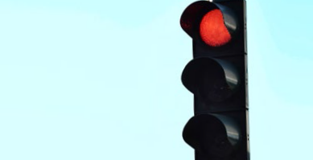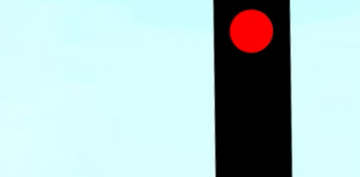

Das ist eine Ampel, die rot zeigt.

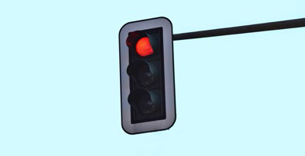

Das ist eine Ampel, die rot zeigt.

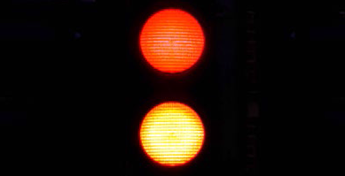

Das ist eine Ampel im Dunkeln, die rot und gelb anzeigt.
Am linken Rand ist das Bild nur hellblau.

Am rechten Rand ist das Bild nur hellblau.

In der Mitte des Bildes befindet sich ein schwarzes Rechteck. Das schwarze Rechteck ist höher als breit.
Im oberen Bereich des schwarzen Rechtecks befindet sich ein Kreis.

Der Kreis ist rot.

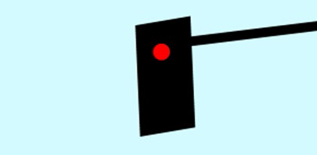

Die Ecke oben links ist hellblau, die Ecke unten rechts ist blau.

Vom rechten Rand geht eine schwarze Linie nach links.

Diese Linie endet an einem schwarzen Rechteck in der Mitte.

Im oberen Bereich des schwarzen Rechtecks befinden sich ein roter Kreis.

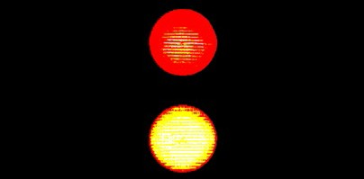

Das Bild ist oben links und oben rechts schwarz.

Das Bild ist unten schwarz.

In der Mitte oben ist ein roter Kreis mit kleinen weißen Streifen.

In der Mitte ist ein gelb-roter Kreis mit Streifen.

Material- und Arbeitsblätter

Was wir sehen: Was der Computer sieht:

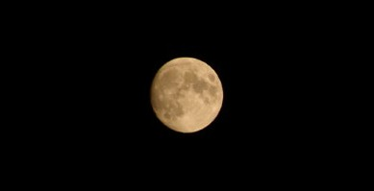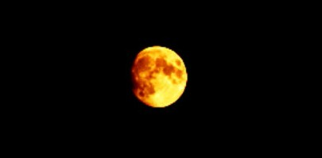

Das ist der Mond.

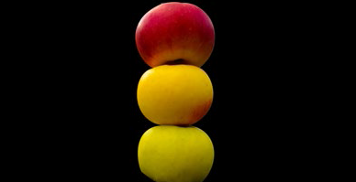

Ein Turm aus Äpfeln, die wie eine Ampel angeordnet sind.

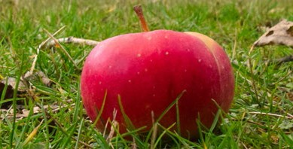

Das ist ein roter Apfel auf einer Wiese.
Das Bild ist oben links und oben rechts schwarz.

Das Bild ist unten links und unten rechts schwarz.

In der Mitte ist ein heller Kreis. Der Kreis ist hauptsächlich gelb. Der Kreis hat aber auch dunkle Flecken.

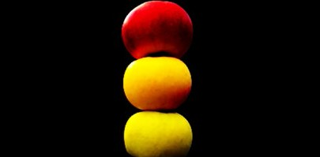

Die obere linke Ecke und die obere rechte Ecke sind schwarz.

Die untere linke Ecke und die untere rechte Ecke sind schwarz.

In der Mitte des Bildes sind drei fast runde Farbflächen. Die oberste Farbfläche ist hauptsächlich rot.
Die mittlere Farbfläche ist gelb-rot. Die unterste Farbfläche ist grün-gelb.
Die Farbflächen haben weiße Streifen und helle und dunkle Punkte.

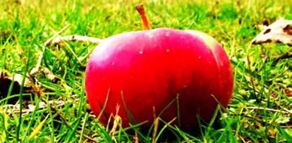

Das Bild besteht zum Großteil aus einer großen grünen Fläche.

Die grüne Fläche ist nicht nur grün, sondern auch an vielen kleinen Stellen hell und dunkel.

In der grünen Fläche befindet sich ein fast runder Bereich. Dieser Bereich ist hauptsächlich rot.
Im roten Bereich gibt es einen weißen Streifen und viele kleine weiße oder gelbe Punkte.

Machine Learning. Intelligente Maschinen

